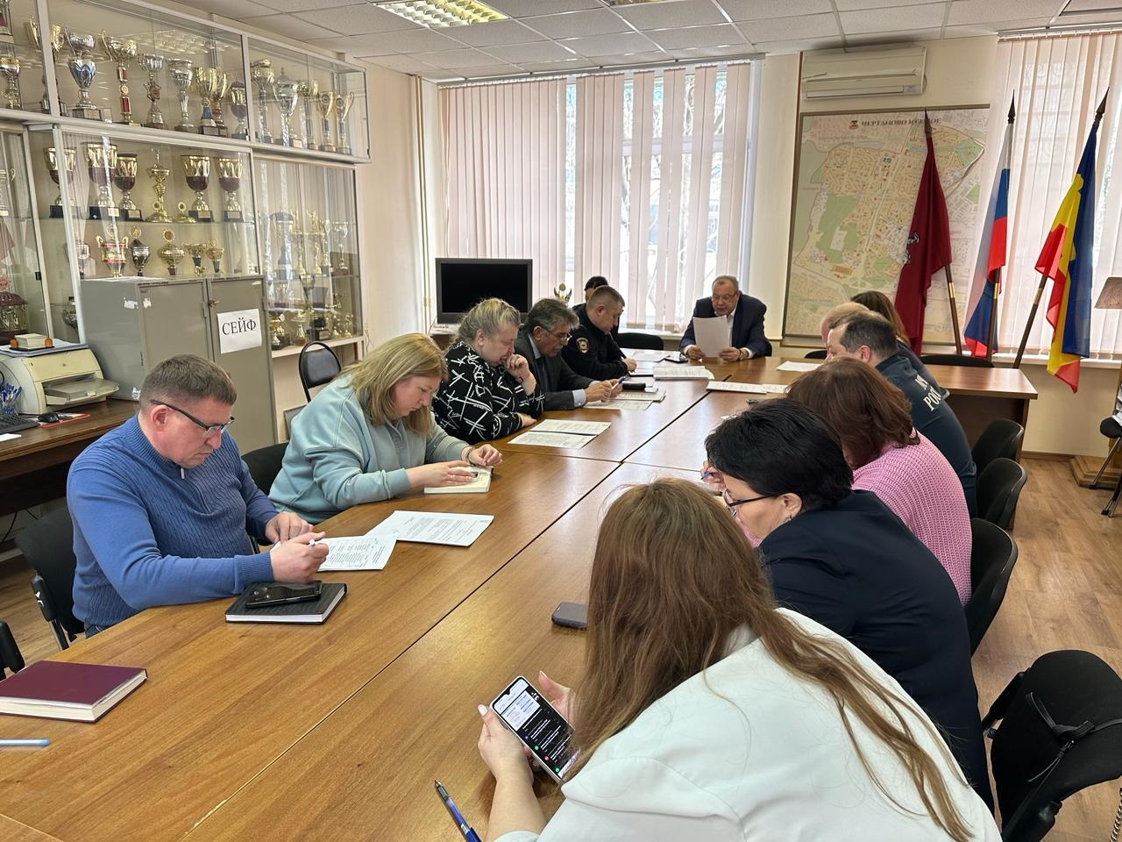
26.03.2023 года в управе района Чертаново Южное города Москвы состоялось очередное заседание Антинаркотической Комиссии.
В ходе заседания были рассмотрены вопросы:

1. О выполнении ранее принятых решений АНК в районе Чертаново Южное.

2. О результатах мониторинга наркоситуации в районе Чертаново Южное города Москвы в 2023 году и о мерах повышения эффективности профилактики наркомании и противодействия незаконному обороту наркотиков.

3. О результатах проведенных мероприятий и принятых мерах по пресечению фактов вовлечения несовершеннолетних жителей района Чертаново Южное в незаконный оборот наркотических и психотропных средств.

Работа по данным направлениям будет продолжена.

